***Método Gauss-Jordan***

function [ X ] = gaussjordan( A )

%GAUSS JORDAN

[a b]=size(A);

if (a+1==b)

A=flipud(sortrows(A));

c=0;

p=zeros(1,a);

for j=1:a %Columnas

for i=1+c:a %Filas

if(A(i,j)~=0)

p(j)=i; %Selecciona primer número diferente de 0.

c=c+1;

break;

end

end

if(p(j)==j)

A(j,:)=A(j,:)/A(j,j); %Crea el 1 de pivote.

for k=1+c:a

A(k,:)=A(k,j)*A(j,:)-A(k,:); %Crea los ceros debajo del pivote.

end

for k=1:c-1

A(k,:)=A(k,:)-A(k,j)*A(j,:); %Crea los ceros arriba del pivote.

end

else

disp('No existe solución única');

break;

end

end

X=zeros(1,a);

for m=1:a

X(m)=A(m,b); %Asigna valor de variable.

end

else

X=[];

disp('No puede utilizarse el método sobre esta matriz');

end

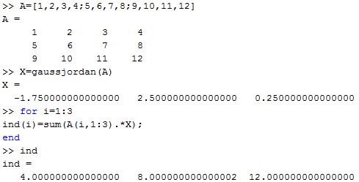

end